Tisztelt Lakosság!

A kialakult járványügyi veszélyhelyzet miatt kérjük, hogy akinek akut felső légúti tünetei vannak (lázas, köhög vagy hirtelen jelentkező légszomja van), telefonon keresse fel a háziorvosát.
Amennyiben a háziorvosa úgy ítéli meg, hogy további kivizsgálása indokolt, akkor a Koronavírus Ellátó Központot keresse fel a Sürgősségi Betegellátó Osztály helyett! Kérjük a Központba ne tömegközlekedéssel jusson el.
A Koronavírus Ellátó Központ a volt Baranya Megyei Kórház „T” és „C” épületében került kialakításra, mely a Garay utcából nyíló Szendrey Júlia utcából közelíthető meg.

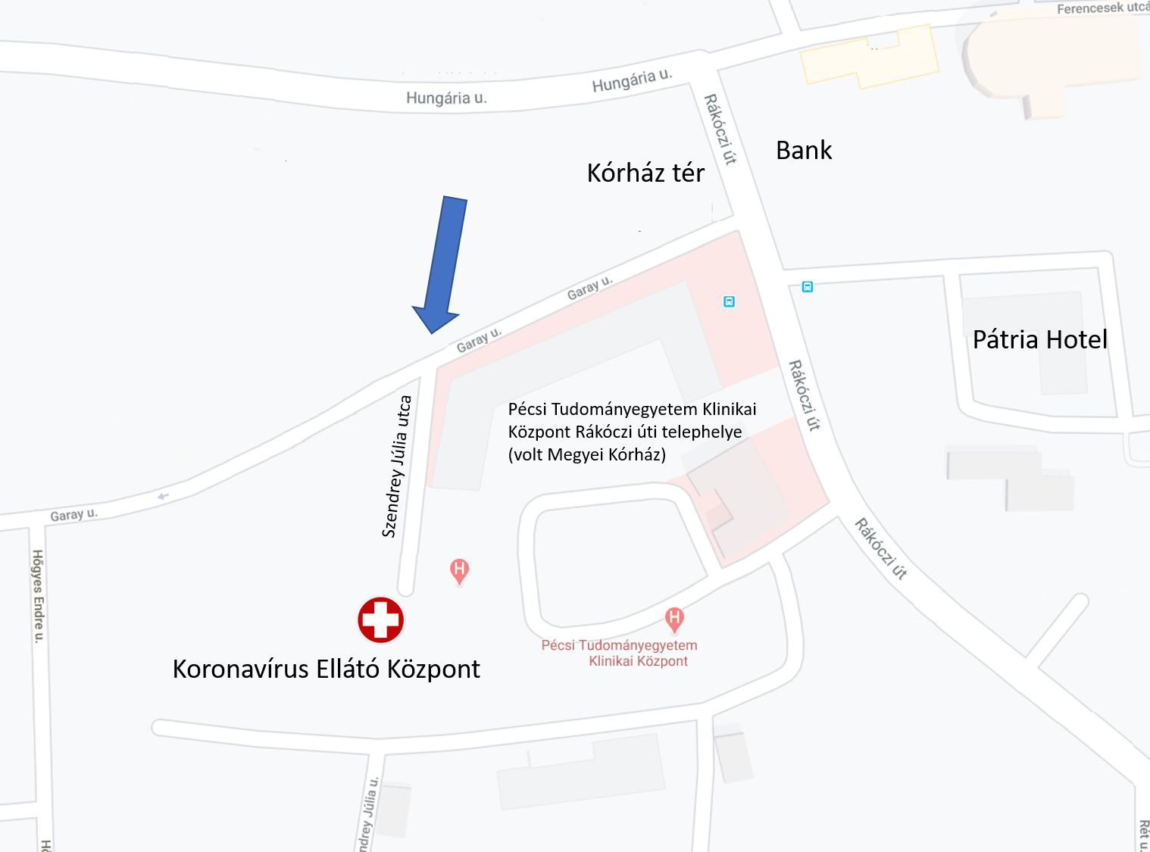

PTE Klinikai Központ

